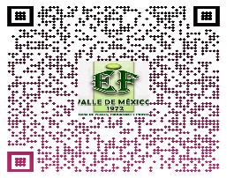

Of. SEF11/12/2024-08-28

Ecatepec de Morelos, Méx. a 28 de agosto del 2024.

PROFESOR

ANGEL MANUEL BARRANCO GONZALEZ

BAGA860924RP5

P R E S E N T E.

El que suscribe, Dr. Guzmán Hernandez estrada, Inspector de la Supervisión 11 de Educación Fisica Valle de México se dirige a usted de la manera más atenta para atender la siguiente Comisión: Jornada academica con docentes

Sede: Primaria cuauhtemoc

Ubicación: Calle Oro No. 09, Cuauhtemoc Xalostoc, Ecatepec Mexico

Fecha: 28 de agosto del 2024

Horario: 8:00 a 12:30

|  |  |
| --- | --- |
| Firma de asistencia por parte de la sede de la actividad | Sello de la sede de la actividad |
|  |  |

Sin más por el momento se despide de usted.

AUTORIZA



DOCTOR

GUZMAN HERNANDEZ ESTRADA

INSPECTOR DE LA SUPERVISIÓN 11

DE EUCACIÓN FISICA VALLE DE MEXICO

c.c.p.- Expediente.